Брейн-ринг
Данное мероприятие направлено на закрепление знаний детей о правилах личной гигиены.
Цели:
Обучающие
- учить основам правил личной гигиены; расширять кругозор детей о предметах личной гигиены, чистоте и аккуратности.
Развивающие
- Привитие навыков здорового образа жизни, развивать гигиенические навыки: мытьё рук, чистка зубов, еженедельное купание.
- Развивать воображение, фантазию, внимание, сообразительность.
Воспитательные
- Воспитывать чувство коллективизма, взаимопомощи.
- Воспитывать умение слушать друг друга, общаться, быть терпимым, уважать мнение товарища, чувствовать ответственность за знания других.
- Создавать положительный эмоциональный настрой.
Ход мероприятия:
ВЕДУЩИЙ:
- Сегодня в нашем зале игра интеллектуалов « Брейн-ринг». Давайте познакомимся с членами жюри. (Представляет членов жюри).
- А теперь начнём игру. Я буду вращать волчок и с его помощью выбирать вопросы, которые лежат на столе. Задаю вопрос, даю время на обсуждение. У кого ответ будет готов, тот звонит в колокольчик. Если команда отвечает правильно, получает жетон. Побеждает та команда, которая за игру набрала больше жетонов.
1 гейм: «ВОПРОС-ОТВЕТ»
ВЕДУЩИЙ: Внимание, вопросы:
(ВОПРОСЫ ПЕРВОЙ КОМАНДЕ)
- Что такое личная гигиена?
- Для чего нужно мыть руки перед едой?
- Почему нельзя грызть ногти?
- Сколько раз в день нужно чистить зубы?
- Как часто рекомендуется мыть голову?
- Как иначе называется приспособление, кроме зубной щетки и зубочистки, используемое для чистки зубов?
- Каков срок службы зубной щетки?
- К какому врачу надо идти, если болят зубы?

(ВОПРОСЫ ВТОРОЙ КОМАНДЕ)
- Что такое здоровый образ жизни?
- Как вы считаете, на сколько человек рассчитана одна расческа?
- Почему нельзя гладить бездомных и чужих кошек и собак?
- Это необходимо принимать перед сном ежедневно, а в жаркую погоду – утром и вечером?
- Каким по продолжительности должно быть время чистки зубов?
- Что всегда нужно делать в одно и то же время?
- Какова продолжительность сна ребёнка?
- Главный способ ухода за кожей?

2 гейм: «ЗНАЕШЬ ЛИ ТЫ…»
ВЕДУЩИЙ: Внимание, загадки:
(ЗАГАДКИ ПЕРВОЙ КОМАНДЕ)

- Ускользает, как живое,
Но не выпущу его я Белой пеной пенится,
Руки мыть не ленится. (Мыло)
- Железный дом,
Покаты стенки в нём,
Крыши нет — есть дно,
А на дне — окно.( Ванна)
- - Хвостик из кости,
На спинке – щетинка.
Эта вещь поможет нам
Чистить брюки и кафтан. (Щетка)
- - Пластмассовая спинка,
Жесткая щетинка,
С зубной пастой дружит,
Нам усердно служит. (Зубная щетка)
5.- И сияет, и блестит,
Никому оно не льстит,
А любому правду скажет –
Все как есть ему покажет. (Зеркало)
  - Вытираю я, стараюсь,
После ванной паренька.
Все намокло, все измялось –
Нет сухого уголка. (Полотенце)

(ЗАГАДКИ ВТОРОЙ КОМАНДЕ)

- - Зубов много,
А ничего не ест. (Расческа)
- Лёг в карман и караулю –
Рёву, плаксу и грязнулю.
Им утру потоки слёз,
- Не забуду и про нос. (Носовой платок)
3. Если руки наши в ваксе,
Если на нос сели кляксы,
Кто тогда нам первый друг,
Снимет грязь с лица и рук?
Без чего не может мама
Ни готовить, ни стирать,
Без чего, мы скажем прямо,
Человеку умирать?
Чтобы лился дождик с неба,
Чтоб росли колосья хлеба,
Чтобы плыли корабли -
Жить нельзя нам без... (Воды).
4.Серебряная труба,
Из трубы — вода,
Вода бежит и льётся
В белизну колодца,
На трубе — два братца,
Сидят да веселятся.
Один в кафтане красном,
Второй — в голубом,
Оба друга—брата
Заведуют водой. (Умывальник)
- Белая река
В пещеру затекла,
По ручью выходит —
Со стен всё выводит. (Зубная паста)
- Резинка — Акулинка
Пошла гулять по спинке.
А пока она гуляла,
Спинка розовая стала.
Губка (Мочалка)

«МУЗЫКАЛЬНАЯ ПАУЗА»
3 гейм: «НАРИСУЙ ЗНАК»
ВЕДУЩИЙ: Прослушав стихотворения, нарисуйте знаки
(СТИХОТВОРЕНИЯ ДЛЯ ПЕРВОЙ КОМАНДЫ)

Ешь полезную еду!
Перекусы на ходу
До добра не доведут.
Чтоб сильнее стать и краше,
Надо кушать суп и кашу.

Чисть зубы
Кто с зубной не дружит пастой,
У зубного гость тот частый –
Зубы у него болят,
То дерут их, то сверлят.
Кто видал, тому не лень
Чистить зубы дважды в день!

Береги зрение
Если ты читаешь лёжа,
То испортить зренье можешь.
Береги свои глаза,
Носом в книжку не влезай,
Чтобы не носить очков
И не стать царем кротов!

(СТИХОТВОРЕНИЯ ДЛЯ ВТОРОЙ КОМАНДЫ)

Мой руки перед едой
Перед тем, как есть и пить,
Надо руки с мылом мыть,
А иначе прямо в рот
Попадет микробов взвод,
И грязнуля заболеет.
Быть здоровым веселее!

Делай зарядку
Даже в плотном распорядке
Место быть должно зарядке.
Без нее любой малыш
Станет слабеньким, как мышь.

Не ленись
Встань с кровати и не охай!
Быть лентяем – очень плохо!
Лень опасна, лень вредна,
Губит организм она.
Раз тебе так мало лет,
Не кряхти, как старый дед.

4 гейм: «СОБЕРИ МОЗАИКУ»
(МОЗАИКА ДЛЯ ПЕРВОЙ КОМАНДЫ) (МОЗАИКА ДЛЯ ВТОРОЙ КОМАНДЫ)

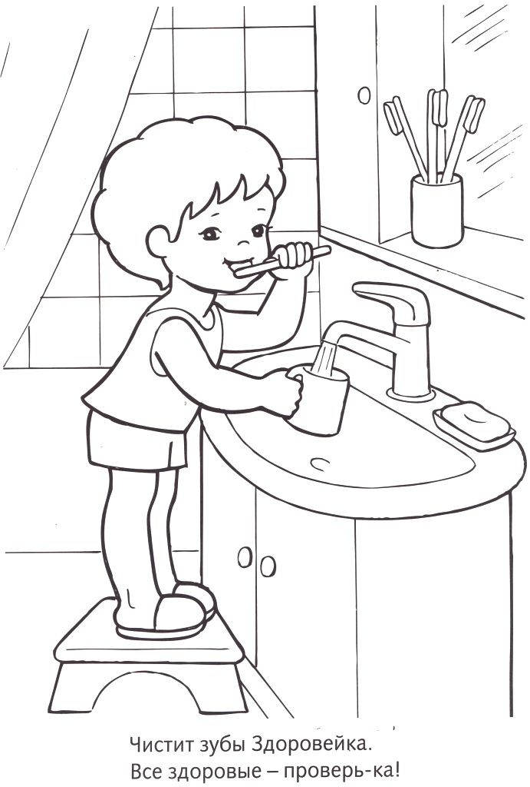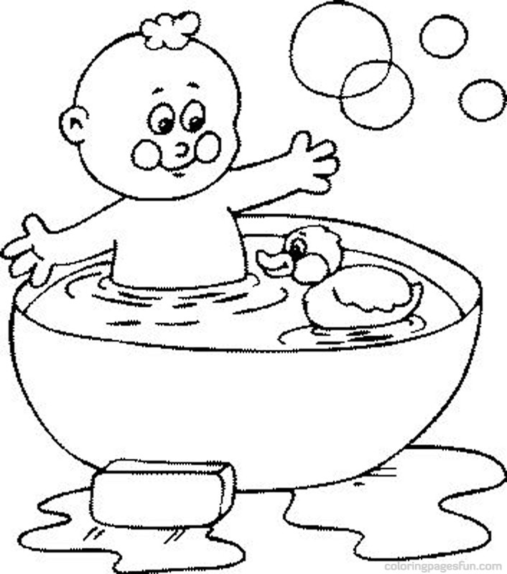

ИГРА С БОЛЕЛЬЩИКАМИ: «ЭТО Я, ЭТО Я, ЭТО ВСЕ МОИ ДРУЗЬЯ»
Кто из вас всегда готов жизнь прожить без докторов? +
Кто не хочет быть здоровым, бодрым, стройным и веселым? –
Кто из вас не ходит хмурый, любит спорт и физкультуру? +
Кто мороза не боится, на коньках летит, как птица? +
Ну а кто начнет обед жвачкой с парою конфет? –
Кто же любит помидоры, фрукты, овощи, лимоны? +
Кто поел и чистит зубки регулярно дважды в сутки? +
Кот из вас, из малышей, ходит грязный до ушей? –
Кто, согласно распорядку, выполняет физзарядку? +
Кто, хочу у вас узнать, любит петь и отдыхать? +
Подводятся итоги игры.
Спасибо за участие!

